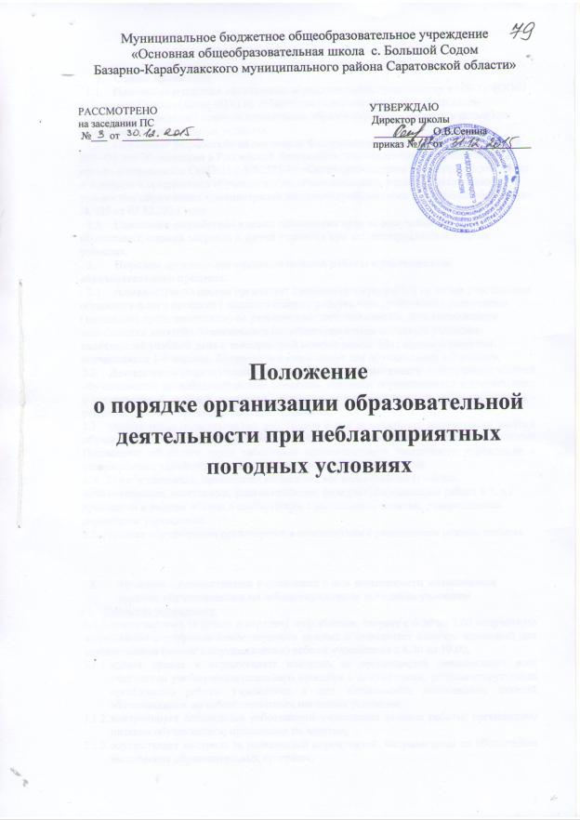
- Общие положения
  - Положение о порядке организации образовательной деятельности в МБОУ «ООШ с. Большой Содом» (далее –ОУ) при неблагоприятных погодных условиях(далее- Положение) определяет порядок организации образовательного процесса в школе при неблагоприятных погодных условиях.
  - Положение разработано на основании Федерального закона от 29.12.2012 года № 273- ФЗ «об образовании в Российской Федерации», санитарно-эпидемиологических правил и нормативов СанПиН 2.4.2.2821-10 «Санитарно-эпидемиологические требования к условиям и организации обучения в общеобразовательных учреждениях», приказа управления образования администрации Базарно-Карабулакского муниципального района № 335 от 07.12.2015 года
  - Положение разработано в целях соблюдения прав на получение общего образования, охраны здоровья и жизни учащихся при неблагоприятных погодных условиях.
- Порядок организации предварительной работы с участниками образовательного процесса.
  - Администрация школы организует предварительную работу со всеми участниками образовательного процесса ( педагогическими работниками, учащимися, родителями (законными представителями) по разъяснению того, что считать день возможности непосещения занятий обучающимися по неблагоприятным погодным условиям календарный учебный день с температурой воздуха минус 20 градусов и ниже для обучающихся 1-6 классов, 25 градусов и ниже минус для обучающихся 1-9 классов.
- Деятельность педагогических работников в дни возможности непосещения занятий обучающимися по неблагоприятным погодным условиям осуществляется в соответствии с установленной учебной нагрузкой, расписанием учебных занятий, иных работников - режимом рабочего времени, графиком сменности.
- Оплата труда педагогических работников в дни возможности непосещения занятий обучающимися по неблагоприятным погодным условиям осуществляется согласно Положению об оплате труда работников муниципального бюджетного учреждения и утвержденным тарификационным спискам на текущий учебный год.
2. 4. Для обучающихся, пришедших на занятия, все виды занятий (учебные, дополнительные, элективные, факультативные, физкультурно-массовая работа и т. д.) проводятся в полном объеме в соответствии с расписанием занятий, утвержденным директором учреждения.
- Питание обучающихся организуется в соответствии с расписанием режима питания.

- Функции администрации учреждения в дни возможности непосещения занятий обучающимися по неблагоприятным погодным условиям
  - Директор учреждения:
3.1.1 ответственный за прием и передачу информации, сверяет с 6.50 до 7.00 полученную информацию с графиком температурного режима и определяет наличие оснований для осуществления (отказа в осуществлении) работы учреждения с 8.30 до 19.00;
    - издает приказ и осуществляет контроль за организацией ознакомления всех участников учебно-воспитательного процесса с документами, регламентирующими организацию работы учреждения в дни возможности непосещения занятий обучающимися по неблагоприятным погодным условиям;
    - контролирует соблюдение работниками учреждения режима работы, организацию питания обучающихся, пришедших на занятия;
    - осуществляет контроль за реализацией мероприятий, направленных на обеспечение выполнения образовательных программ;
    - принимает управленческие решения, направленные на повышение качества работы учреждения в актированные дни.
  - Заместители директора по учебно-воспитательной работе учреждения:
- организуют разработку мероприятий, направленных на обеспечение освоения образовательных программ обучающимися, в том числе не пришедших на занятия; определяют совместно с педагогами систему организации учебной деятельности обучающихся: виды, количество работ, форму организации обучения (с использованием дистанционных технологий, самостоятельная работа и т. д.), сроки получения заданий обучающимися и предоставления ими выполненных работ.
- размещают в общедоступном месте учреждения информацию о графике определения погодных условий для установления возможности непосещения занятий обучающимися по усмотрению родителей (законных представителей), о времени объявления и номерах телефонов учреждения, по которым можно получить информацию по метеоусловиям.
- осуществляют информирование педагогов, обучающихся, родителей (законных представителей, обучающихся, иных работников учреждения об организации работы в дни возможности непосещения занятий обучающимися по неблагоприятным погодным условиям;
- организуют беседы, лектории для родителей (законных представителей), обучающихся о мерах предосторожности с целью обеспечения сохранности жизни и здоровья обучающихся;
- осуществляют контроль за корректировкой календарно-тематического планирования педагогами учреждения;
- разрабатывают рекомендации по организации работы, организуют использование педагогами дистанционных технологий обучения, осуществляют методическое сопровождение и контроль за внедрением современных технологий, методик, направленных на увеличение резервных часов, с целью реализации в полном объеме образовательных программ;
- осуществляют контроль за индивидуальной работой с обучающимися, не пришедшими на занятия;
- организуют учебно-воспитательную, методическую, организационно-педагогическую деятельность педагогического коллектива в соответствии с планом работы учреждения в случае отсутствия обучающихся на учебных занятиях;
- анализируют деятельность учреждения.
3.3. Классный руководитель:
- ведет строгий учет обучающихся, пришедших на занятия, доводит информацию о количестве обучающихся до директора учреждения, осуществляет контроль за недопустимостью отправки обучающихся домой педагогическими и иными работниками учреждения.
- осуществляет контроль за организованным уходом обучающихся домой после окончания занятий в сопровождении родителей (законных представителей). В случае объявления штормового предупреждения организует деятельность педагогического коллектива по обеспечению связи с родителями (законными представителями) обучающихся для принятия мер по сопровождению обучающихся домой.
- Деятельность педагогов
  - Продолжительность рабочего времени педагогов определяется учебной нагрузкой.
  - В случае прихода обучающихся в учреждение категорически запрещается направлять их домой. Обеспечить проведение индивидуальных, групповых или консультативных занятий в полном объеме учебного расписания на данный день.
  - Педагоги своевременно осуществляют корректировку календарно-тематического планирования с целью обеспечения освоения обучающимися образовательных программ в полном объеме.
  - С целью прохождения образовательных программ в полном объеме обучающимися, в том числе не пришедшими на учебные занятия, педагоги применяют разнообразные виды работ (самостоятельная работы, дистанционные технологии обучения и др.). Информация о применяемых видах работы доводится педагогами, классными руководителями до сведения обучающихся, их родителей (законных представителей) заранее, в сроки, устанавливаемые учреждением.
  - Объяснение, изучение новой темы, приходящейся согласно календарно-тематическому планированию на дату дня возможности непосещения занятий обучающимися по неблагоприятным погодным условиям, осуществляется при условии присутствия в классе более 65 % обучающихся (за исключением отсутствующих по болезни). В случае присутствия на занятиях менее 65 % обучающихся педагоги организуют индивидуальную, групповую, самостоятельную деятельность обучающихся.
  - Деятельность обучающихся оценивается в соответствии с Уставом. Оценка может быть дана только в части достижения обучающимся положительных результатов и в этом случае выставляется в электронный журнал.
  - В случае отсутствия обучающихся на занятиях педагог согласовывает с заместителем директора по учебно-воспитательной работе виды производимых работ.
  - Педагоги, выполняющие функции классных руководителей:
- организуют питание обучающихся в соответствии с расписанием режима питания;
- информируют родителей (законных представителей) об итогах учебной деятельности их детей, в том числе в условиях применения дистанционных технологий обучения и самостоятельной работы обучающихся;
- обеспечивает организованный уход обучающихся домой после окончания занятий;
- обеспечивают связь с родителями (законными представителями) обучающихся для принятия мер по сопровождению обучающихся домой.
- Деятельность обучающихся в дни возможности непосещения занятий обучающимися по неблагоприятным погодным условиям
  - Решение о возможности непосещения обучающимся учреждения принимают родители (законные представители).
  - В случае прихода обучающегося в учреждение учебные занятия посещаются им согласно расписанию.
  - В случае отсутствия на учебных занятиях обучающийся самостоятельно выполняет задания, в том числе в дистанционном режиме.
  - Предоставляют выполненные задания в соответствии с требованиями педагогов.

6. Ведение документации в дни возможности непосещения занятий обучающимися по
неблагоприятным погодным условиям
- В случае проведения урока в дистанционном режиме в графу электронного журнала «Что пройдено на уроке» педагог вносит запись темы урока из календарно-тематического планирования. В электронный дневник вносит задания, которые необходимо выполнить обучающимся на этот урок. При проведении урока в дистанционном режиме допускается выставление положительных оценок.
- Отметка обучающемуся за работу выставляется в графу электронного журнала соответствующую дате.

7. Права и обязанности родителей(законных представителей) обучающихся
- Родители (законные представители) обучающихся имеют право:
- ознакомиться с Положением об организации работы учреждения учреждения;
- самостоятельно принимать решение о возможности непосещения учреждения ребенка в дни возможности непосещения занятий по неблагоприятным погодным условиям.
- Родители (законные представители) обучающихся обязаны:
- осуществлять контроль за выполнением обучающимся домашних заданий;
- в случае принятия решения о посещении обучающимся учреждения, обеспечить безопасность ребенка по дороге в учреждение и обратно.
- нести ответственность за жизнь и здоровье обучающегося по пути следования в учреждение и обратно.
Рассмотрено на заседании  Совета учащихся  протокол №__ от ________. | Рассмотрено на заседании  Совета родителей  протокол №__ от ________.
Согласовано на заседании профсоюзного комитета
протокол №___от __________

